Chatterbot

Manual de usuario
Aplicación Web

Director del Proyecto | Versión | Fecha
 | <<1.0>> | 24/11/2008

Revisiones

Versión | Razón del cambio | Fecha
1.0 | Creación | 24/11/2008
2.0 | Actualización a los últimos cambios del sistema | 19/12/2008

Contenidos

Revisiones 2
Introducción 4
Propósito 4
Audiencia 4
Convenciones 4
Documentación Relacionada 4
Chatterbot 5
Login 6
Consultas 8
Árbol de consultas 8
Consultas globales 9
Acciones 10
Servidores 12
Administración 12
Monitoreo 13
Usuarios 14
Administración 14
Logs 16
Conversaciones 16
Aplicación 17
Reportes 19
Cantidad de chats por día 19
Caminos más recorridos 19
Consultas exitosas 20
Tiempo promedio de chats 21
Carga histórica 21
Logout 23

Introducción

Propósito
El propósito de este Manual de Usuario es el de brindar una explicación sencilla y detallada del funcionamiento de la aplicación Web del sistema de chatterbot.

Audiencia
Este documento está destinado al cliente, a quien se le desarrolla este software, y a toda persona que utilice la aplicación como usuario.

Convenciones
N/A

Documentación Relacionada

- Especificación de requerimientos de software (SRS)

Chatterbot

El sistema de chatterbots propone una solución para el servicio de atención al cliente de cualquier tipo negocio, que permite mejorar la calidad del servicio y optimizar los recursos asignados al área.

Para administrar el sistema, se cuenta con una aplicación Web como panel de control. En ella se pueden administrar los usuarios del sistema, monitorear el estado de los chatterbots en tiempo real, consultar los registros y estadísticas del sistema y configurar la semántica del lenguaje que deben interpretar los agentes de chat (chatterbots).

El panel de control provee un menú de navegación principal con las siguientes secciones:

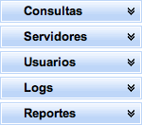

Dichas secciones serán explicadas a lo largo de este documento.

Login

Para ingresar como usuario de la aplicación, debe acceder desde un navegador web como Internet Explorer o Mozilla Firefox, a la siguiente dirección:
http://www.example.com:8081/chatterbot-web/

Se debe reemplazar www.example.com:8081 con el nombre de dominio y puerto (8081 en forma predeterminada) correspondiente al servidor donde se ejecuta la aplicación. Consulte al soporte técnico si desconoce esta dirección.

NOTA: En la demo se utiliza nombre e usuario “admin” y contraseña “admin”.

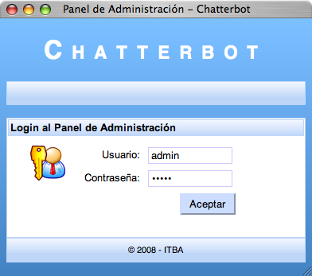

Al acceder por primera vez, se presenta el formulario de “login” al Panel de Administración. Ingrese su nombre de usuario y contraseña autenticarse.

En caso de que el nombre de usuario o la contraseña ingresados sean incorrectos, se recibirá el mensaje de error correspondiente. En ese caso, verifique su nombre de usuario y contraseña para proceder. Si el problema persiste, contacte al soporte técnico.

Al ingresar exitosamente al Panel de Administración, podrá ver la página principal:

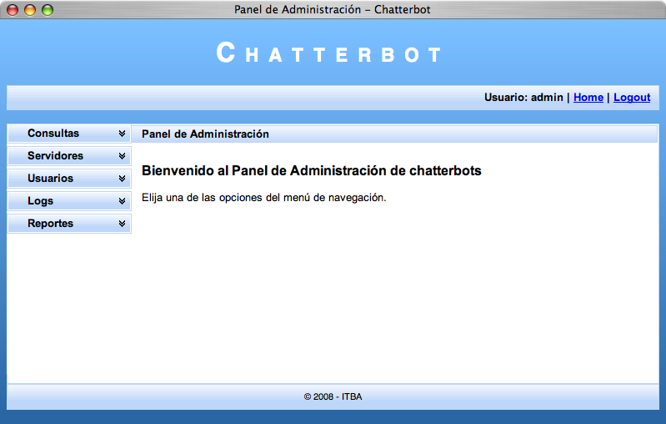

En la página principal, como en todas las páginas del Panel de Administración, se dispone de un menú de navegación, desde donde se puede acceder a todas las secciones. Dependiendo del tipo de usuario (analista o administrador), el menú puede desplegar distintas opciones según los permisos asignados.

Consultas

El usuario administrador dispone de una sección del panel de control donde puede configurar la semántica del lenguaje que deben interpretar los agentes de chat (chatterbots). Dicha configuración se realiza a través de un árbol donde se representan los estados por los que atraviesa un chatterbot en una conversación, tomando distintos caminos según las palabras clave que detecta en la interacción con el usuario. Esto implica tanto definir la estructura del árbol con las transiciones desde un nodo a sus hijos como determinar las acciones a realizar en cada uno de ellos (por ejemplo: enviar un e-mail).

Las tres opciones de la sección de “Consultas” son las siguientes:

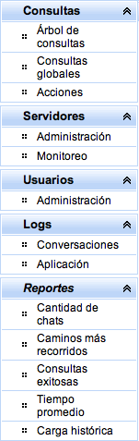

Árbol de consultas

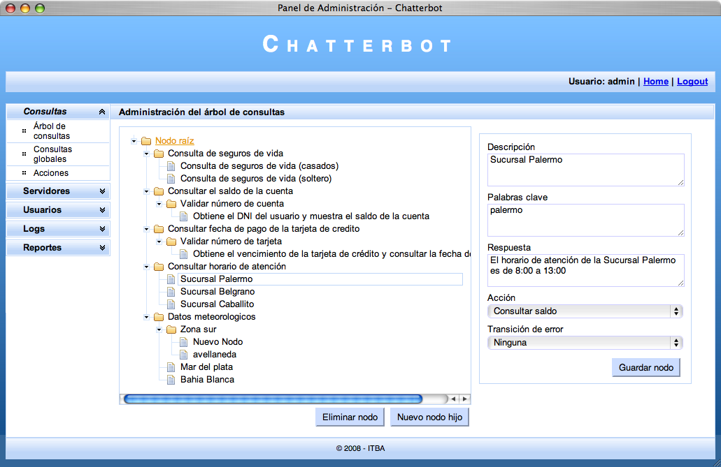

Inicialmente, en la página de “Árbol de consultas” se despliega un árbol donde se pueden agregar, editar y eliminar los nodos de consultas.

Para agregar un nuevo nodo al árbol de consultas, se debe seleccionar primero el nodo que debe ser su padre y presionar el botón de “Nuevo nodo hijo”. Al seleccionar un nodo, se muestra en el panel lateral su detalle. Al accionar el botón, se creará un nuevo nodo con información predeterminada pre-cargada.

Luego, se debe completar o seleccionar una opción en todos los campos del nuevo nodo:

- Descripción: Una breve descripción que identifica al nodo
- Palabras clave: Son las asociadas al nodo para que el chatterbot siga el camino de conversación del nodo cuando tenga que decidir frente a sus hermanos.
- Acción: Es una operación que realizará el chatterbot al llegar a este nodo en una conversación. Se debe seleccionar una de las opciones disponibles en el menú desplegable.
- Respuesta: Es el texto que responderá el chatterbot al cliente al llegar a este nodo en una conversación. Las respuestas pueden contener campos que serán reemplazados según la acción realizada.

Si un campo requerido por la acción se omite, se mostrará un mensaje de error.

Al ingresar toda la información del nodo, presionar el botón de “Guardar nodo”. Los cambios se persistirán en el árbol de consultas del sistema.

Para editar un nodo, se debe seleccionarlo y editar su información en el panel del detalle al igual que al crear un nodo nuevo. Para terminar, se debe presionar el botón de “Guardar nodo”.

Para eliminar un nodo del árbol, se debe seleccionarlo y presionar el botón de “Eliminar nodo”. Tenga en cuenta que en el caso de nodos intermedios del árbol, todos sus nodos hijos serán eliminados con él. La raíz del árbol no puede ser eliminada.

Consultas globales

En la opción de “Consultas globales”, se pueden editar los nodos de la lista de consultas globales. Los nodos de consultas globales son caminos alternativos cuando ningún otro camino es seleccionado por el chatterbot para continuar la conversación. No obstante, el estado de la conversación se mantiene al pasar por un nodo de consulta global, es decir, el camino previo no se pierde. Por ello, las consultas globales sirven también en casos donde no se deben generar cambios en la conversación que se mantiene con el cliente.

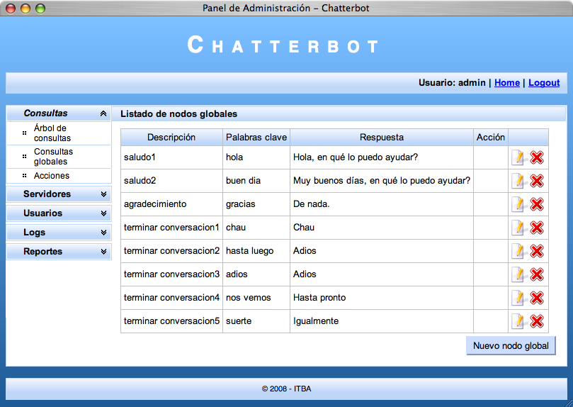

Para agregar un nodo global se debe presionar el botón de “Nuevo nodo global” que se encuentra debajo de la tabla y completar el formulario desplegado con los datos del nuevo nodo. Los campos son los mismos que para los nodos del árbol de consultas descriptos para la opción anterior.

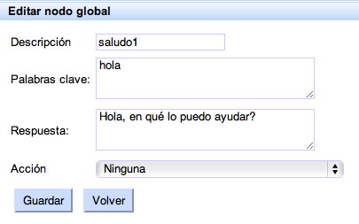

Para editar, se debe hace clic en el icono de “Editar” en la última columna del nodo correspondiente y modificar los datos del mismo formulario que en el alta. Para eliminar un nodo de consulta global, se debe hacer clic en el icono de “Eliminar” en la última columna del nodo correspondiente.

Acciones

En la opción de “Acciones”, se pueden agregar, editar y eliminar acciones a realizar en los nodos.

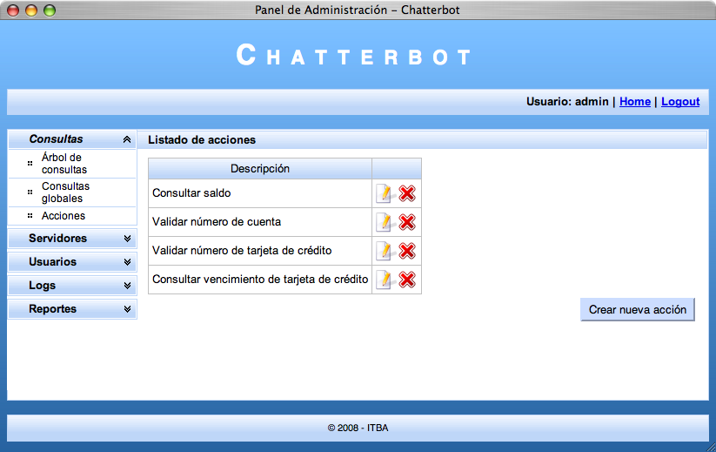

En esta sección se presenta una tabla con todas las acciones disponibles y los iconos correspondientes para editar y eliminar cada uno. Asimismo, presionando el botón de “Crear nueva acción”, se puede dar de alta una acción. Tanto al editar como al crear una acción, se presenta un formulario donde se deben especificar todos los datos de una acción: descripción, nombre del servicio, dirección (URL donde se consume el servicio de la acción en cuestión) y nombre del método a invocar en dicho servicio.

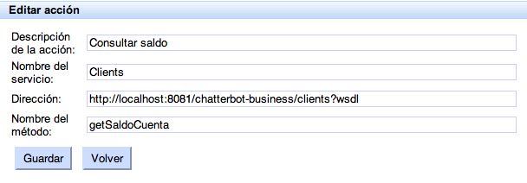

Servidores

En la sección de “Servidores” el administrador o analista del sistema puede definir nuevos servidores para la granja, con características particulares de la carga que admiten, y monitorear su funcionamiento.

Las dos opciones de esta sección son las siguientes:

Administración

En esta página se despliega una tabla con toda la información de cada servidor:

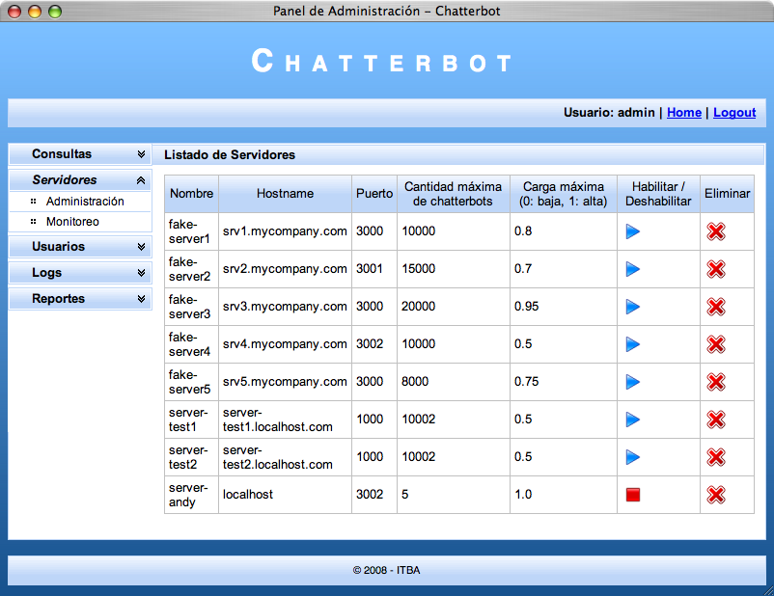

Para habilitar o deshabilitar un servidor de la granja, basta con hacer clic en el icono que aparece en la columna “Habilitar / Deshabilitar” del servidor deseado. El icono triangular de “Reproducir” indica que el servidor está desactivado y puede activarse, y viceversa para el icono cuadrado de “Detener”. Para eliminar un servidor, se debe hacer clic en el icono en forma de cruz de la columna de “Eliminar”. El alta de servidores es automática al iniciar el servicio correspondiente en un servidor de la granja.

Monitoreo

En la página de “Monitoreo” se muestra un diagrama de barras verticales. Cada barra indica con su altura el número de chatterbots activos en cada servidor. Este diagrama se actualiza automáticamente cada 5 segundos para un monitoreo en tiempo real.

Usuarios

El administrador puede crear, editar y eliminar los usuarios del sistema que pueden ingresar al panel de control.

Existen 2 roles bien definidos: administrador y analista. No se pueden crear nuevos roles ni administrar sus permisos, aunque sí se pueden crear usuarios y asignarlos a cualquiera de estos roles ya prefijados. El usuario de tipo administrador tiene acceso a todas las funcionalidades, mientras que el analista solamente puede visualizar reportes.

En el menú de navegación, se puede ver que la única opción de esta sección es “Administración”:

Administración

En la página de “Administración” de “Usuarios” se muestra una tabla con todos los usuarios existentes y su información. Para editar un usuario, se debe hacer clic en el icono de “Editar” de la última columna. De la misma manera, se puede hacer clic en el icono de “Eliminar” para eliminarlo.

Para agregar un nuevo usuario, presionar el botón de “Nuevo usuario” que se encuentra debajo del listado de usuarios. Con ello se presenta un formulario donde se pueden completar todos los datos del usuario, al igual que al editarlo.

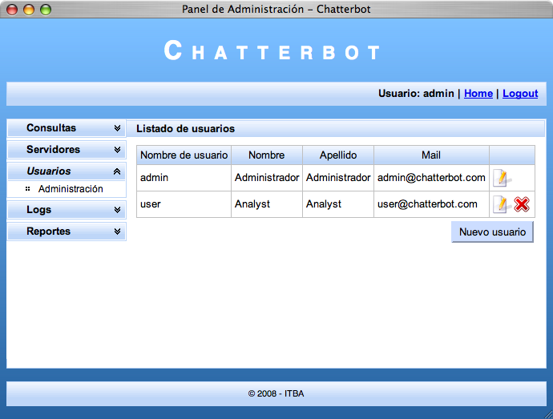

Los datos requeridos son:

- Nombre de usuario
- Contraseña
- Confirmación de contraseña
- Nombre
- Apellido
- Mail
- Rol: Administrador o Analista

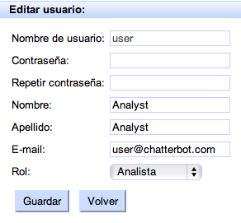

En caso de guardar la información y producirse errores, se informan los campos que deben corregirse. Si la información es almacenada exitosamente, se vuelve a la pantalla de usuarios con el nuevo usuario listado.

Logs

En esta sección, el administrador o analista del sistema puede visualizar todas las actividades realizadas en el sistema y verificar el correcto funcionamiento de la aplicación.

Conversaciones

En la página de logs de conversaciones, se pueden ver los registros de todas las conversaciones que se llevan a cabo en el sistema de chattebots con los clientes. Los registros se muestran en una de tabla con los datos del cliente, el servidor, el nodo final, la duración, la fecha y el estado (exitoso o no) de la conversación.

Los registros se pueden filtrar por fecha o palabras clave según se ingrese en el panel de filtrado que se encuentra arriba de la tabla.

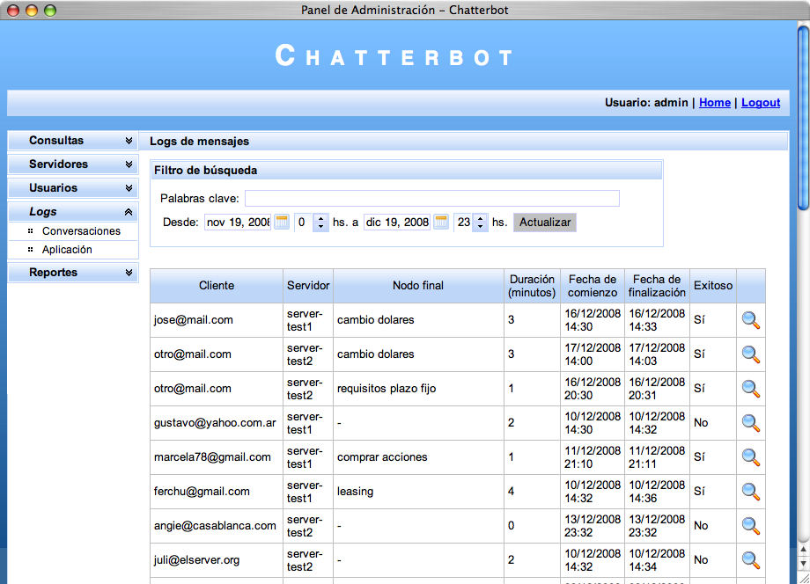

Para ver toda la conversación, se puede hacer clic en el icono de “Ver” de la última columna del registro correspondiente.

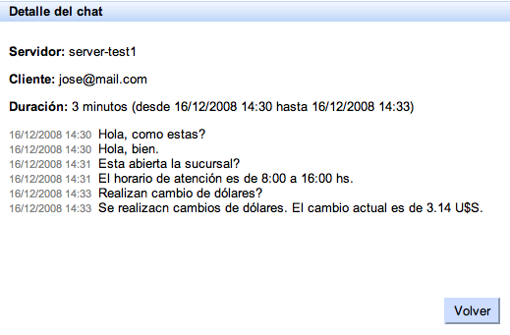

Aplicación

En esta sección se despliega una tabla con todos los eventos ocurridos en el sistema a lo largo del tiempo en el que se encuentra ejecutando. La lista se encuentra ordenada por fecha y provee un mensaje con la explicación de cada log.

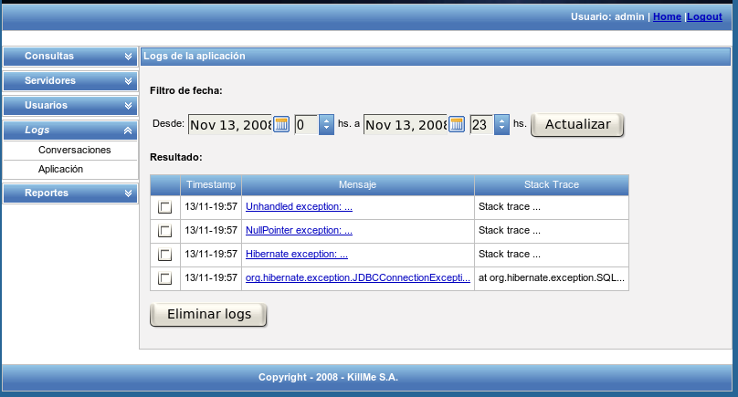

En caso de querer mayor detalle, hacer clic en cada mensaje. La pantalla se expandirá para mostrar mayor información sobre el evento registrado:

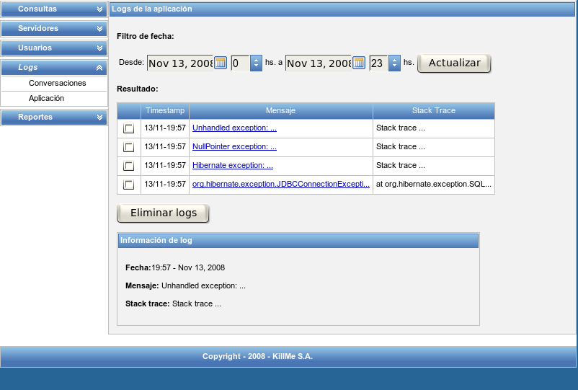

Se puede especificar un rango de fechas para filtrar los logs y encontrar el buscado. Para eso, seleccionar las fechas en el filtro que se encuentra en la parte superior de la pantalla.

Se pueden eliminar los logs seleccionados con el botón de “Eliminar logs”.

Reportes

Los usuarios administradores y analistas pueden generar y visualizar reportes históricos de la actividad de los chatterbots. Todas las consultas estadísticas poseen un filtro de fecha, para obtener resultados según distintos intervalos de tiempo. Los distintos reportes que puede encontrar en el menú principal son:

Cantidad de chats por día

Muestra un histograma de chats por día. En forma predeterminada, se filtran los últimos 20 días.

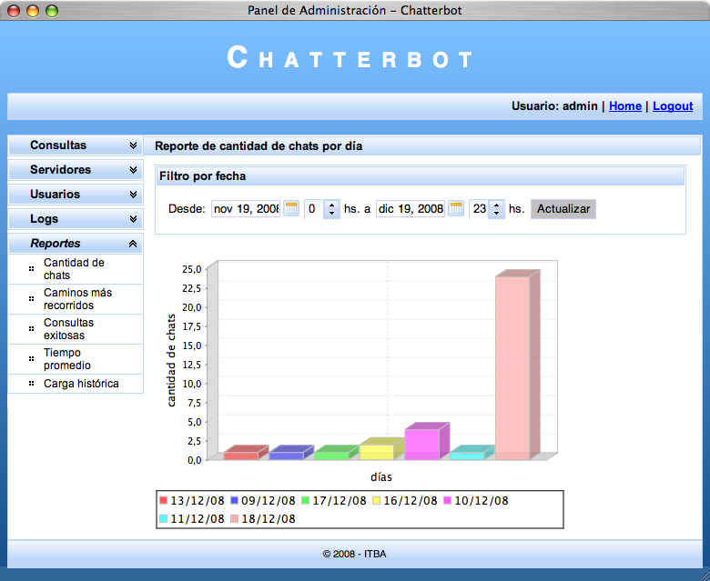

Caminos más recorridos

Muestra en un gráfico torta, la proporción de los caminos más recorridos por los chatterbots en las conversaciones.

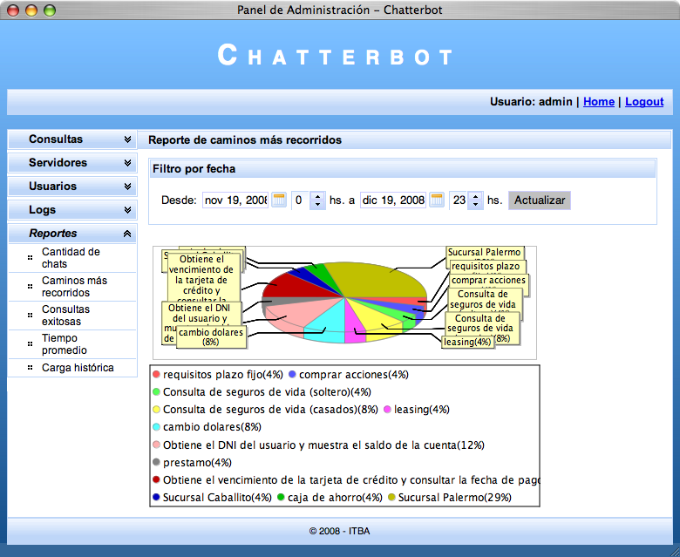

Consultas exitosas

Muestra en un gráfico torta, la proporción de los caminos más recorridos por los chatterbots en las conversaciones.

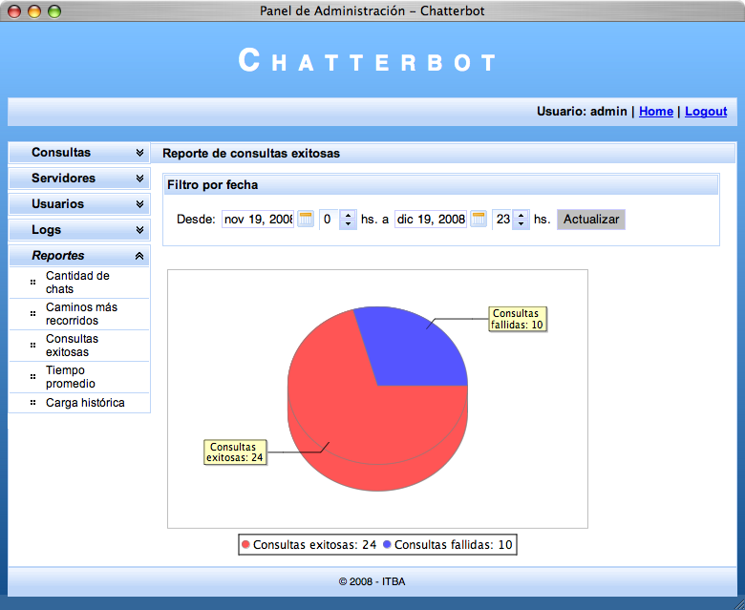

Tiempo promedio de chats

Muestra un gráfico de barras con el tiempo promedio de las conversaciones registradas.
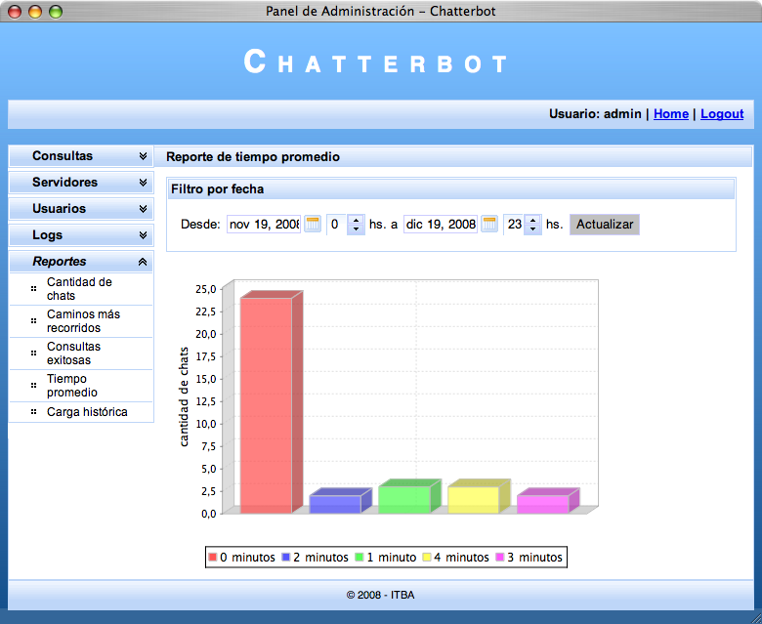

Carga histórica

Muestra en un gráfico de líneas con la carga histórica de los servidores (cantidad de chats atendidos) a través del tiempo.

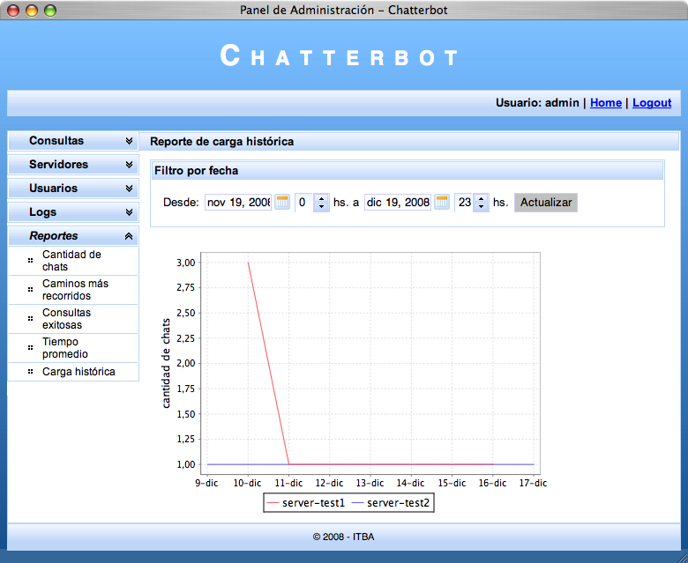

Logout

Para salir del sistema, hacer clic en el hipervínculo de “Logout” que se encuentra en la parte superior derecha de todas las páginas del Panel de Administración:

Con esto, se finaliza la sesión del usuario en el sistema y se vuelve a la página de “login”.

